Практическая работа по теме:
Сбор и анализ информации. Системный анализ предметной области
Введение:
Системный анализ включает в себя АПО, который в свою очередь сводится к получению информации об контексте базы данных, и последовательному построению следующих диаграмм: ER-диаграмма (концептуальная модель), логическая диаграмма, физическая модель.
Концептуальная модель показывает, как сущности взаимодействуют между с собой в реальном мире, какая информация о сущности (атрибуты) адекватна в контексте предметной области.
Логическая диаграмма является переходным звеном между идеей о существовании БД и её физической реализацией. Она формирует сущности в реляционный вид (таблицы), показывает какие типы данных будут у каждого атрибута, формирует адекватные и информативные названия для атрибутов и названий отношений.
Физическая модель является реализацией логической модели в конкретной СУБД

Практическая часть:
Часть 1. Построение логической модели
В логической модели БД каждая сущность представлена в виде отношения (таблицы), атрибуты формируют названия столбцов, название сущности формирует название отношения.
Названия отношений указываются в именительном падеже, единственном числе.
Каждому атрибуту необходимо обозначить домен (ограничения и тип данных).
Типы данных с пояснениями для СУБД SQL Server представлены в приложении 1.
Возможны ограничения атрибута с пояснения для СУБД SQL Server представлены в приложении 2.
Преобразуйте каждую сущность вашей ER-диаграммы в таблицу логической модели. Общий вид преобразования представлен на рисунке 1.
Каждый внешний ключ таблицы свяжите с соответствующим внешним ключом (или полем с UNIQUE ограничением), отобразив связь ломаной линией без стрелок. Продублируйте типы связей из ER-диаграммы в логическую диаграмму.
В результате у вас получится логическая диаграмма базы данных.
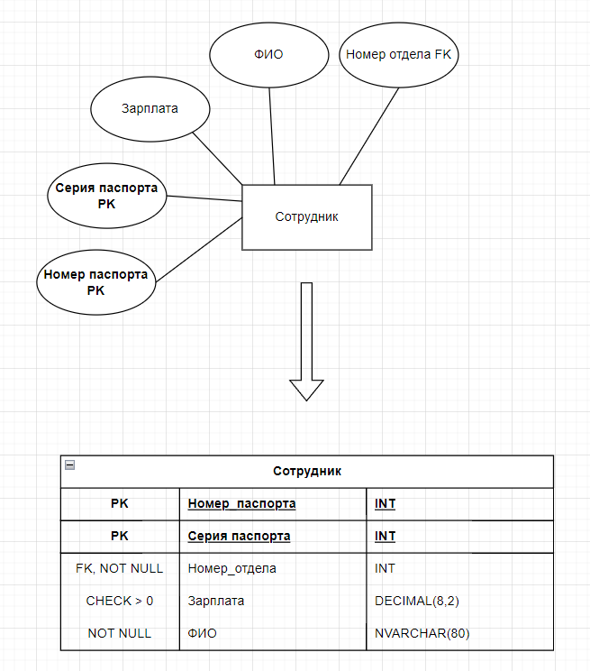
Рисунок 1 – Преобразование сущности в реляционную таблицу

Часть 2. Простая нормализация логической диаграммы
Избегайте повторения данных в кортежах таблиц. Представим, что у нас есть таблица Студенты, схема отношения которой следующая:
СТУДЕНТ (id, ФИО, номер_группы, направление, курс, возраст).
При заполнении такой таблицы студентами одной группы, мы увидим, что атрибуты «направление» и «курс» будут дублироваться для каждого студента. Для решения этой проблемы, вынесем информацию о группе студента в отдельную таблицу со следующей схемой отношения:
ГРУППА (номер_группы, направление, курс).
Тогда таблица СТУДЕНТ будет иметь атрибуты (id, ФИО, номер_группы, возраст).
Таблица ГРУППА будет заполнена развернутой информацией о каждой группе, а для доступа к этой информации через некоторого студента, оставим ему атрибут «номер_группы», который будет ссылаться на конкретную запись в таблице ГРУППА, тем самым давая однозначную информацию о группе студента, без повторения одной и той-же информации в таблице СТУДЕНТ.
Далее следует учитывать возможность изменения данных в таблицах. Представим, что у нас есть таблица ЗАКАЗ (номер_заказа, id_клиента, адрес_клиента, ...) и КЛИЕНТ (id, ФИО, номер_телефона, ...). Если значение атрибута «адрес_клиента» изменится, то для корректировки информации, в записи КАЖДОГО заказа некоторого клиента нам надо будет поменять адрес. В свою очередь, если поле «адрес_клиента» отнести к таблице КЛИЕНТ, то будет достаточно поменять информацию только в одном кортеже.
Учитывая эти два принципа, проанализируйте вашу логическую модель. Если в модели присутствует повторение или несогласованность изменения данных, исправьте её.

Приложение 1 – Типы данных в SQL Server
Точные числовые типы
Используются для хранения чисел с фиксированной точностью и масштабом.
Тип данных | Диапазон | Память | Описание
BIT | 0, 1 или NULL | 1 байт (до 8 бит в столбце) | Хранит логические значения. Фактически может хранить 1, 0 или NULL.
TINYINT | от 0 до 255 | 1 байт | Хранит небольшие целые неотрицательные числа.
SMALLINT | от --32 768 до 32 767 | 2 байта | Хранит целые числа. Экономит память по сравнению с INT.
INT | от --2 147 483 648до 2 147 483 647 | 4 байта | Наиболее распространенный тип для хранения целых чисел.
BIGINT | от -2^63 до 2^63-1 (очень большое число) | 8 байт | Для очень больших целых чисел (например, ключи огромных таблиц).
DECIMAL(p,s)  (или NUMERIC) | Зависит от точности (p) | 5-17 байт | Числа с фиксированной точностью и масштабом. p - общее число цифр (точность), s - число цифр после запятой (масштаб).  Пример: DECIMAL(10, 2) — число всего из 10 цифр, 2 из которых после запятой (например, 12345678.12).
MONEY | от –922,337,203,685,477.5808 до 922,337,203,685,477.5807 | 8 байт | Для денежных значений. Оптимизирован для финансовых операций.
SMALLMONEY | от -214 748.3648 до 214 748.3647 | 4 байта | Для денежных значений меньшего диапазона.

Рекомендация: Для целых чисел по умолчанию используйте INT. Если уверены в маленьком диапазоне — SMALLINT. Для денежных расчетов предпочтительнее DECIMAL, а не MONEY, из-за лучшей предсказуемости округления.

Приближенные числовые тиды (с плавающей запятой)
Используются для хранения очень больших или очень маленьких чисел. Важно: Из-за особенности двоичного представления могут возникать ошибки округления. Не используйте их для точных вычислений (например, денежных).
Тип данных | Диапазон | Память | Описание
FLOAT(n) | Зависит от n (мантисса) | 4 или 8 байт | n — число бит для хранения мантиссы. n от 1 до 24 — 4 байта (7 знаков), n от 25 до 53 — 8 байт (15 знаков).
REAL | Эквивалент FLOAT(24) | 4 байта | Алиас для FLOAT(24).

Рекомендация: Используйте для научных данных, измерений, где не требуется абсолютная точность.

Символьные строковые типы (String)
Используются для хранения не-Unicode текста.
Тип данных | Макс. длина | Память | Описание
CHAR(n) | 8000 символов | n байт | Хранит строку фиксированной длины. Заполняет оставшееся пространство пробелами. Подходит для данных постоянной длины (коды, почтовые индексы, флаги).
12 | 8000 символов | L + 2 байта | Хранит строку переменной длины. Экономит место. Подходит для большинства текстовых данных (имена, описания).
VARCHAR(MAX) | 2^31-1 символов (2 ГБ) | L + 2 байта | Для хранения очень больших текстов. Заменяет устаревший TEXT.

Рекомендация: Всегда используйте VARCHAR вместо CHAR, если длина данных может меняться. CHAR эффективнее только для строго фиксированной длины

Символьные Unicode-типы (NString)
Аналогичны обычным строковым типам, но используют по 2 байта на символ для поддержки любого языка мира (кириллица, иероглифы и т.д.). Имена начинаются с N.
Тип данных | Макс. длина | Память | Описание
NCHAR(n) | 4000 символов | n * 2 байта | Unicode аналог CHAR.
NVARCHAR(n) | 4000 символов | L * 2 + 2 байта | Unicode аналог VARCHAR. Наиболее частый выбор для текста в интернациональных приложениях.
NVARCHAR(MAX) | 2^30-1 символов (1 ГБ) | L * 2 + 2 байта | Unicode аналог VARCHAR(MAX).

Рекомендация: Если вам нужна поддержка любых языков (включая русский), всегда используйте NVARCHAR. Помните, что NCHAR(10) займет 20 байт, даже если хранит всего 1 символ.

Типы даты и времени
Тип данных | Диапазон дат | Точность | Память | Описание
DATE | 0001-01-01 до 9999-12-31 | 1 день | 3 байта | Хранит только дату (без времени).
TIME(n) | -- | 100 наносекунд | 3-5 байт | Хранит только время (без даты). n — дробная точность (цифры после запятой у секунд).
SMALLDATETIME | 1900-01-01 до 2079-06-06 | 1 минута | 4 байта | Устаревает. Хранит дату и время с точностью до минуты.
DATETIME | 1753-01-01 до 9999-12-31 | 3.33 мс | 8 байт | Устаревает. Используйте DATETIME2.
DATETIME2(n) | 0001-01-01 до 9999-12-31 | 100 наносекунд | 6-8 байт | Рекомендуемый тип для хранения даты и времени. Более широкий диапазон и высокая точность.
DATETIMEOFFSET(n) | -- | 100 наносекунд | 8-10 байт | Как DATETIME2, но содержит информацию о часовом поясе. Незаменим для глобальных приложений.

Двоичные типы данных (Binary)
Для хранения неструктурированных данных в двоичном формате (например, файлы, изображения).
Тип данных | Макс. длина | Описание
BINARY(n) | 8000 байт | Данные фиксированной длины.
VARBINARY(n) | 8000 байт | Данные переменной длины.
VARBINARY(MAX) | 2^31-1 байт (2 ГБ) | Для хранения больших двоичных объектов (BLOB). Заменяет устаревший IMAGE.

Рекомендация: Часто лучше хранить файлы в файловой системе, а в базе данных держать только путь к ним. Но если нужно хранить в БД — используйте VARBINARY(MAX).

Ключевые принципы выбора типа данных
Принцип наименьшей достаточности: Выбирайте самый маленький тип, который подходит для ваших данных. SMALLINT лучше INT, если чисел больше 32 тысяч не будет. Это экономит память и ускоряет работу.
Вопрос денег: Для финансовых расчетов используйте DECIMAL с нужной точностью. Избегайте FLOAT и REAL.
Вопрос текста: Для текста на английском языке хватит VARCHAR. Для интернациональных проектов — NVARCHAR.

Приложение 2 – Ограничения к атрибутам в SQL Server

Ограничение первичного ключа (PRIMARY KEY)
Назначение: Однозначно идентифицирует каждую строку в таблице. Столбец с PRIMARY KEY не может содержать NULL значения и дубликаты.
Особенности: В таблице может быть только один первичный ключ.
Первичный ключ может состоять из одного столбца (Простой ключ) или из нескольких (Составной ключ).

Ограничение уникальности (UNIQUE)
Назначение: Гарантирует, что все значения в столбце (или комбинации столбцов) будут разными. Может содержать один NULL в столбце.
Отличие от PRIMARY KEY: В таблице может быть несколько ограничений UNIQUE. PRIMARY KEY — это ваш главный уникальный идентификатор, а UNIQUE гарантирует уникальность других атрибутов (например, email, паспортные данные).

Ограничение проверки значения (CHECK)
Назначение: Проверяет, что значение в столбце удовлетворяет заданному логическому условию. Это ваш основной инструмент для валидации данных на уровне БД.
Примеры условий: Age >= 0, Salary < 1000000, Status IN ('Active', 'Inactive', 'Pending'), Email LIKE '%@%.%'.

Ограничение внешнего ключа (FOREIGN KEY)
Назначение: Обеспечивает ссылочную целостность. Связывает столбец в одной таблице (Дочерняя) с первичным ключом в другой таблице (Родительская). Значение во внешнем ключе должно либо существовать в родительской таблице, либо быть NULL (если столбец допускает NULL).

Ограничение на наличие NULL (NULL / NOT NULL)
Назначение: Указывает, может ли столбец содержать пустые (NULL) значения. NULL — это отсутствие данных, это не ноль и не пустая строка.
Важность: Это самое базовое и критически важное ограничение. Всегда явно указывайте его для каждого столбца.

Ограничение по умолчанию (DEFAULT)
Назначение: Устанавливает значение по умолчанию для столбца, если при вставке строки значение для этого столбца не было указано.

